일일 보고서 | 결  재 | 담당자

프로젝트명 | 음향 데이터 COVID-19 검출 | 단 계 | 프로젝트주제선정 |  | 업무명 | 주제선정 및 자료조사
문서 번호 | 1 | 일 시 | 2022-12-13 |  | 장 소 | 한경닷컴IT교육센터  2강의장
참여자 명단 | 김영원, 정호영, 김혜원
주 제 | 머신러닝/딥러닝 프로젝트 아이디어 도출
회의내용  /이슈 | <김영원>  음향데이터 멜스펙트로그램으로 변환  멜스펙트로그램 음성, 양성 분류  Resnet34 학습 및 테스트  <정호영>  챗봇 기본 Intent 구성  <김혜원>  플라스크 회원가입 DB  서버와 통신해서 로그인
회의결과 | <멜스펙트로그램 음성, 양성 분류>  import shutil  import os  query = 'C:/Users/user/Desktop/7. 김한호 강사님/2022.12.13/mel'  query_1 = 'C:/Users/user/Desktop/7. 김한호 강사님/2022.12.13'  mels = os.listdir(query)  covids = df['covid19']  # print(len(mels), len(covids))  for mel,covid in zip(mels,covids):  print(mel,covid)  shutil.move(query + '/' + mel, query_1 + '/' + str(covid) + '/' + mel)  #1  num_epochs = 50  batch_size=4  lr=0.001, momentum=0.9  [Test Phase] Loss: 1.7728 Acc: 31.1348% Time: 259.0073s  #2  num_epochs = 50  batch_size=4  lr=0.001, momentum=0.9  [Test Phase] Loss: 1.1847 Acc: 43.9510% Time: 227.4619s  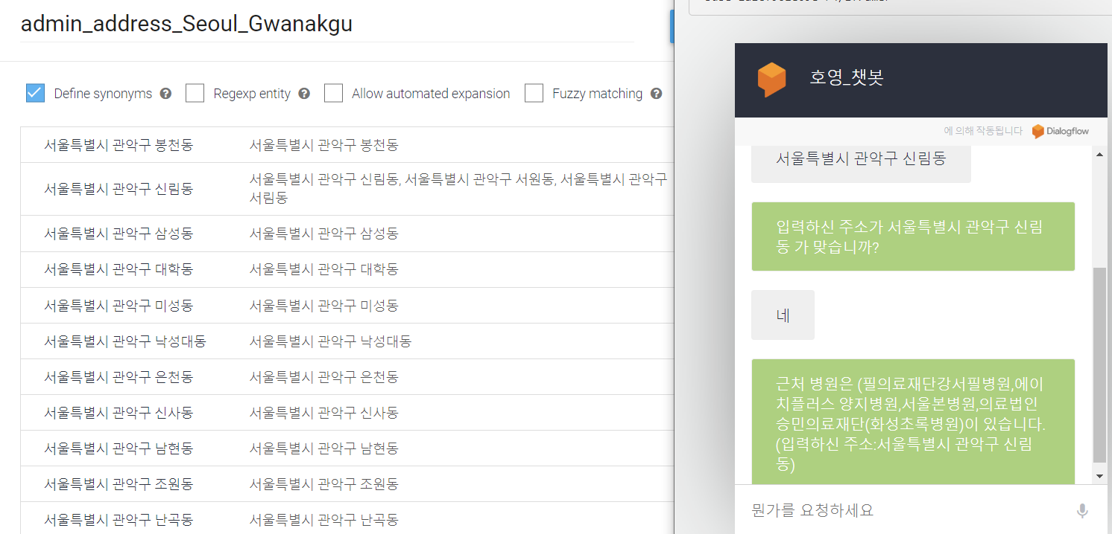  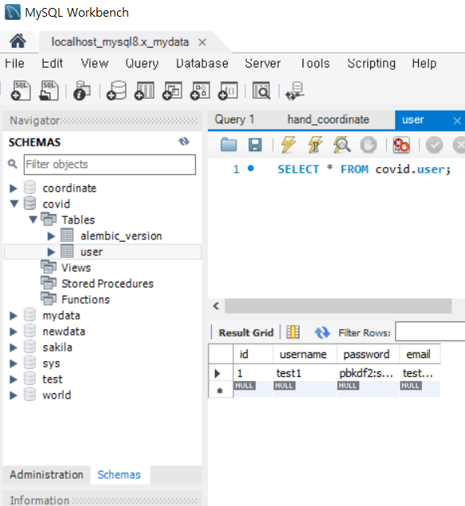
작성일자 | 2022-12-13 | 작성자 |  | 김영원

